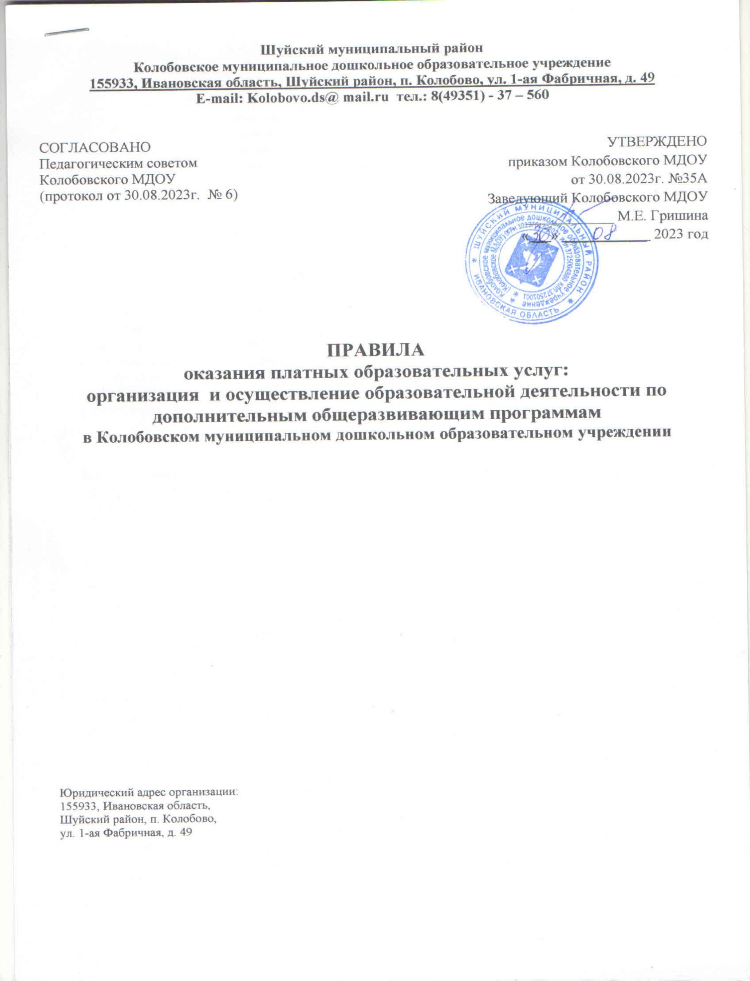

1. Общие положения
1.1. Настоящие Правила оказания платных образовательных услуг: организация и осуществление образовательной деятельности по дополнительным общеразвивающим программам в Колобовском МДОУ (далее по тексту – Правила) разработано в соответствии со следующими нормативно- правовыми актами и методическими рекомендациями:
- Федеральным законом от 29.12.2012 № 273-ФЗ «Об образовании в Российской Федерации»,
- приказом Минпросвещения от 09.11.2018 № 196 «Об утверждении Порядка организации и осуществления образовательной деятельности по дополнительным общеобразовательным программам»,
- СП 2.4.3648-20 «Санитарно-эпидемиологические требования к организациям воспитания и обучения, отдыха и оздоровления детей и молодежи»,
- СанПиН 1.2.3685-21 «Гигиенические нормативы и требования к обеспечению безопасности и (или) безвредности для человека факторов среды обитания»,
- приказом Минобрнауки от 23.08.2017 № 816 «Об утверждении Порядка применения организациями, осуществляющими образовательную деятельность, электронного обучения, дистанционных образовательных технологий при реализации образовательных программ»,
- приказом Колобовского МДОУ от 30.08.2023 № 35А «Об утверждении положения об оказании платных образовательных услуг»,
- уставом Колобовского МДОУ (далее - детский сад).
1.2. Правила регулируют организацию и осуществление образовательной деятельности по дополнительным общеразвивающим программам детского сада (далее по тесту – образовательные программы), в том числе особенности организации образовательной деятельности для обучающихся с ограниченными возможностями здоровья и детей- инвалидов.
2. Формирование и утверждение образовательных программ
2.1.В детском саду реализуются образовательные программы различной направленности: технической, естественнонаучной, физкультурно-спортивной, художественной, туристско-краеведческой, социально-гуманитарной.
2.2. Структура образовательных программ должна включать:
а) титульный лист: наименование детского сада; где, когда и кем утверждена образовательная программа; название образовательной программы, которая отражает ее содержание и направленность; возраст детей, на которых рассчитана образовательная программа; срок реализации образовательной программы; Ф. И. О., должность автора (авторов) образовательной программы; год разработки дополнительной образовательной программы. Титульный лист оформляется по форме, которую приводит Минобрнауки в приложении 1 к письму от 18.11.2015 № 09-3242;
б) пояснительную записку: общая характеристика программы, которая отражает актуальность и новизну, цели и задачи, уровень сложности, направленность, категорию обучающихся, объем и срок освоения программы, форму обучения, отличительные особенности (при наличии), условия реализации программы, планируемые результаты;
в) содержание образовательной программы:
- учебный план
- календарный учебный график. График должен содержать: месяц, число и время проведения занятия, форму проведения занятия, количество часов, тему занятия, место проведения и форму контроля.
г) организационно-педагогические условия:
- кадровые: численность и Ф. И. О. преподавателей, вспомогательного и обслуживающего персонала, уровень их образования;
- материально-технические: помещение, учебное оборудование;
- учебно-методические: наглядные пособия, учебные средства, расходные материалы;
2.3. Разработка образовательных программ
2.3.1. Образовательные программы разрабатывают педагоги дополнительного образования детского сада, реализующего образовательные программы.
2.3.2. Образовательные программы разрабатываются с учетом пожеланий родителей (законных представителей) обучающихся. Для обучающихся с ОВЗ и детей-инвалидов при формировании программы учитываются особенности их психофизического развития.
2.4. Утверждение и пересмотр образовательных программ
2.4.1. Образовательную программу утверждает заведующий детским садом.
2.4.2. Утвержденные образовательные программы размещаются на информационном стенде и официальном сайте детского сада.
2.4.3. Педагоги дополнительного образования обязаны ежегодно и по мере необходимости обновлять образовательные программы с учетом развития науки, техники, культуры, экономики, технологии и социальной сферы.
3. Виды платных образовательных услуг
3.1. ДОУ вправе оказывать платные образовательные услуги, по общеобразовательным программам, следующих направленностей:
- социально-педагогическая;
- физкультурно-спортивная;
- художественно-эстетическая;
- культурологическая;
- познавательная;
-техническиая.
3.2. К платным образовательным услугам не относятся: снижение установленной наполняемости группы, деление их на подгруппы при реализации основных образовательных программ.
4. Прием на обучение и отчисление обучающихся
4.1. К освоению образовательных программ допускаются воспитанники детского сада в возрасте от 3 до 7 лет, если иное не обусловлено спецификой реализуемой образовательной программы.
4.2. Прием на обучение
4.2.1. Прием обучающихся и их обучение осуществляются по мере комплектования групп в течение календарного года в порядке, предусмотренном нормативными локальными актами ДОУ.
4.2.2. Информация о сроках приема документов размещается на информационном стенде и официальном сайте детского сада. Набор обучающихся объявляется только при наличии утвержденной образовательной программы.
4.2.3. Для поступления на обучение по образовательным программам с платной основой с юридическим лицом, обязующимся оплатить обучение обучающегося, зачисляемого на обучение, заключается договор на оказание платных образовательных услуг.
4.2.4. Зачисление обучающихся на обучение осуществляется приказом заведующего детского сада.
4.3. Отчисление
4.3.1. Отчисление обучающихся производится:
а) в связи с окончанием срока обучения по образовательной программе или при переводе обучающегося в другую образовательную организацию;
б) по инициативе родителей (законных представителей) обучающегося;
в) по обстоятельствам, не зависящим от воли сторон, в том числе:
- в случае ликвидации детского сада или структурного подразделения;
- при аннулировании или приостановлении действия лицензии на дополнительную образовательную деятельность;
4.3.2. Отчисление обучающихся оформляется приказом заведующего детского сада.

5. Организация образовательной деятельности
5.1. Организация образовательного деятельности регламентируется расписанием занятий и утвержденной образовательной программой. Расписание занятий утверждает заведующий детским садом. В расписании не могут совпадать часы занятий детей одновременно в нескольких объединениях.
5.2. Предоставление образовательных услуг по образовательным программам может осуществляться в течение всего календарного года. Обучающиеся детского сада осваивают образовательную программу без отрыва от обучения по образовательной программе дошкольного образования.
5.3. Обучение осуществляется очно, очно-заочно, заочно, в том числе с применением дистанционных образовательных технологий (далее - ДОТ) и электронного обучения (далее - ЭО), если это позволяет реализуемая образовательная программа.
5.4. Образовательная деятельность осуществляется в соответствии с учебным планом.
5.5. Занятия в объединениях проводятся по группам, индивидуально. Допускается сочетание различных форм получения образования и форм обучения.
5.6. Количество обучающихся в объединении, их возрастные категории, а также продолжительность учебных занятий в объединении зависят от направленности образовательной программы. Каждый обучающийся вправе заниматься в нескольких объединениях и переходить в процессе обучения из одного объединения в другое.
5.7. Расписание занятий объединения составляется для создания наиболее благоприятного режима труда и отдыха обучающихся по представлению педагогических работников с учетом пожеланий обучающихся , родителей (законных представителей) и возрастных особенностей обучающихся.
5.8. При реализации образовательных программ могут предусматриваться как аудиторные, так и внеаудиторные занятия, которые проводятся по группам или индивидуально.
5.9. При реализации образовательных программ возможно проведение массовых мероприятий, создание необходимых условий для совместной деятельности обучающихся и их родителей (законных представителей).
5.10. Образовательная деятельность обучающихся предусматривает следующие виды учебных занятий и учебных работ: деловые игры, ролевые игры, тренинги, выездные занятия, консультации и другие виды учебных занятий и учебных работ, определенные учебным планом.
Для всех видов аудиторных занятий академический час устанавливается от 15 до 30 минут в зависимости от возраста обучающихся и их видов деятельности в объединении. Количество занятий в неделю определяется руководителем объединения.
6. Особенности организации образовательной деятельности с применением
электронного обучения и дистанционных образовательных технологий
6.1. При реализации образовательных программ с применением электронного обучения и дистанционных образовательных технологий (далее – ЭО и ДОТ) в детском саду обеспечиваются условия для функционирования электронной информационно-образовательной среды, включающей в себя электронные информационные ресурсы, электронные образовательные ресурсы, совокупность информационных технологий, телекоммуникационных технологий, соответствующих технологических средств и гарантирующей освоение обучающимися образовательных программ в полном объеме.
6.2. При реализации образовательных программ с применением ЭО и ДОТ детский сад в соответствии с требованиями санитарных правил и гигиенических нормативов определяет объем образовательной нагрузки и соотношение объема занятий, проводимых путем непосредственного
6.3. При реализации образовательных программ с применением ЭО и ДОТ местом осуществления образовательной деятельности является место нахождения детского сада, независимо от места нахождения обучающихся.

7. Особенности организации образовательной деятельности для обучающихся
с ограниченными возможностями здоровья и детей-инвалидов
7.1. Для обучающихся с ограниченными возможностями здоровья и детей-инвалидов образовательная деятельность по образовательным программам организуется с учетом особенностей их психофизического развития. Кроме того, при реализации образовательных программ создаются специальные условия, без которых невозможно или затруднено освоение образовательных программ в соответствии с заключением психолого-медико-педагогической комиссии.
7.2. Сроки обучения по образовательным программам для обучающихся с ограниченными возможностями здоровья и детей-инвалидов могут быть увеличены с учетом особенностей их психофизического развития в соответствии с заключением психолого-медико-педагогической комиссии.
7.3. Численный состав объединения уменьшается при включении в него обучающихся с ограниченными возможностями здоровья и/или детей-инвалидов.
7.4. Численность обучающихся с ограниченными возможностями здоровья, детей-инвалидов в учебной группе устанавливается до 10 человек.
7.5. Занятия в объединениях с обучающимися с ограниченными возможностями здоровья, детьми-инвалидами могут быть организованы как совместно с другими обучающимися, так и в отдельных группах при условиях набора такой группы.
7.6. С обучающимися с ограниченными возможностями здоровья, детьми-инвалидами может проводиться индивидуальная работа.
7.7. Содержание дополнительного образования и условия организации обучения и воспитания обучающихся с ограниченными возможностями здоровья, детей-инвалидов определяются адаптированной образовательной программой.
7.8. Образовательная деятельность обучающихся с ограниченными возможностями здоровья по образовательным программам может осуществляться на основе образовательных программ, адаптированных при необходимости для обучения указанных обучающихся, с привлечением специалистов в области коррекционной педагогики, а также педагогических работников, прошедших соответствующую переподготовку.

8. Аттестация
8.1. Освоение образовательной программы завершается аттестацией обучающихся. Формы аттестации определяются образовательной программой. Возможные формы аттестации: выполнение проекта или творческой работы,выступления, выставка.
8.2. Результаты аттестации в любой из форм определяются оценками «аттестован», «не аттестован».
8.3. Обучающимся, завершившим обучение по образовательной программе и успешно прошедшим аттестацию, могут выдаваться документы об обучении (сертификаты, свидетельства и т. п.), форма которых устанавливается детским садом.

